Herontdek het panoramisch effect: Hettich presenteert de tweede generatie van het WingLine L vouwdeurbeslag
Comfort ontmoet design: geoptimaliseerde componenten voor een optimale loop en een modern design

Hettich is veel gelegen aan de consequente optimalisatie van zijn producten. Wat goed is, kan nog beter worden: de herziene beslagoplossing biedt nauwkeurige loopeigenschappen en een indrukwekkend panoramisch effect – de vouwdeuren openen met slechts één handbeweging en onthullen moeiteloos de volledige inhoud van de kast. Dankzij uitgebreide optimalisaties opent het systeem nu sneller en eenvoudiger, is het gemakkelijker te monteren en kan individueel worden aangepast.

De nieuwe WingLine L wordt gekenmerkt door zijn geoptimaliseerde loopeigenschappen, wat resulteert in een bijzonder stille en soepele beweging: verder ontwikkelde loop- en geleidingsdelen bieden een nauwkeurige en stabiele geleiding, terwijl individueel instelbare openings- en dempingssnelheden het mogelijk maken om het bedieningscomfort aan te passen aan de persoonlijke wensen. Gebruikers kunnen kiezen tussen het greeploze Push-to-Move systeem en de Pull-to-Move-Silent variant met klassieke greep.

Flexibele en ruimtebesparende vormgevingsmogelijkheden
Als ruimtebesparend alternatief voor draaideuren is het WingLine systeem geschikt voor woonkamers, slaapkamers, keukens en werkkamers. De verborgen beslagtechniek zorgt voor een hoogwaardige uitstraling, omdat er geen profielen zichtbaar zijn op de meubelbodem. Bij een minimale deuropening blijft de vouwdeur veilig in de open positie staan zonder terug te veren in het kastinterieur. Schuifladen en uittrekelementen glijden veilig langs het beslag, zodat brede laden optimale toegang bieden tot de opbergruimte.

Doordacht design en eenvoudige montage
De nieuwe comfortelementen openen de deuren niet alleen veel sneller en gemakkelijker, maar maken ook indruk met hun esthetische vormgeving: ze zijn verkrijgbaar in verschillende kleuren en oppervlakken en passen perfect bij de desbetreffende kastkleur.
De nieuwe, verstelbare scharnieren in het midden zorgen voor een strak voegenbeeld in gesloten toestand. De montage is bijzonder eenvoudig dankzij nieuwe afstelmogelijkheden en intelligent montagetoebehoren, zodat zelfs één persoon de WingLine L moeiteloos kan installeren.
Identieke boorposities maken het eenvoudiger om over te schakelen naar het nieuwe systeem en vergemakkelijken de integratie in productieprocessen.

Met de nieuwe WingLine L generatie combineert de beslagspecialist gemak, flexibiliteit en innovatief design om aan de hoogste eisen van de moderne leefomgeving te voldoen.

U kunt het onderstaande fotomateriaal downloaden via https://web.hettich.com/nl-nl/pers.jsp:
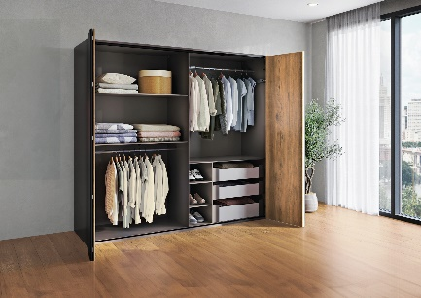
P102_a
Altijd indrukwekkend – het panoramisch effect: de vouwdeuren openen met slechts één handbeweging en onthullen de volledige inhoud van de kast. Dankzij geoptimaliseerde systeemcomponenten opent de kast nu nog sneller, gemakkelijker en stiller. Foto: Hettich

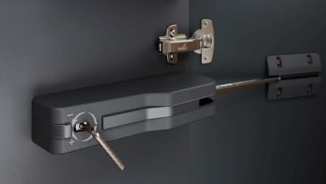
P102_b
Het comfortelement is opnieuw en met veel aandacht voor detail vormgegeven. Bijzonder handig is het met behulp van een inbussleutel individueel instelbare openings- en dempingsvermogen. Foto: Hettich

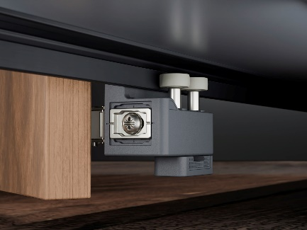
P102_c
Precisie en stabiliteit bij het openen en sluiten: de nieuwe, eenvoudig te installeren geleidingsdelen zorgen voor een nauwkeurige en veilige geleiding van de deur. Foto's: Hettich

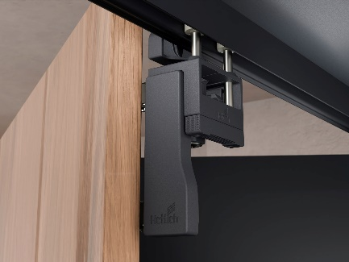
P102_d
Loopt soepel en is nauwelijks hoorbaar: de geoptimaliseerde loop- en geleidingsdelen bieden indrukwekkend soepele en stille bewegingsprestaties. Foto's: Hettich

Over Hettich
Hettich werd in 1888 opgericht en behoort tegenwoordig wereldwijd tot de grootste en succesvolste producenten van meubelbeslag. De hoofdvestiging van het familiebedrijf is in Kirchlengern, in het meubelcentrum van Oost-Westfalen. Ongeveer 8.600 collega's werken samen om onze toekomstbestendige oplossingen in meer dan 100 landen te leveren. Het merk Hettich biedt met haar ondernemingsbelofte 'It's all in Hettich' een uitgebreid portfolio dat wereldwijd consequent is afgestemd op de behoeften van de klanten. De hoogste prioriteit ligt daarbij altijd al op duurzaam handelen met aandacht voor sociale, maatschappelijke en ecologische aspecten. www.hettich.com

